
דף 135
מהאשפח של עדה ונורית
נובמבר 2011
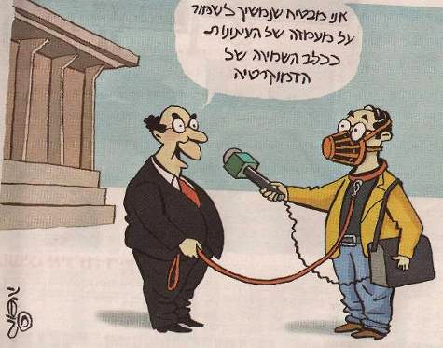
נשפך מן הפח- קריקטורה של מושיק לין
"אני מבטיח שנמשיך לשמור על מעמדה של העיתונות
ככלב השמירה של הדמוקרטיה"(המערכת חושבת שמושיק פשוט גאון)
עולה על גדותיו-
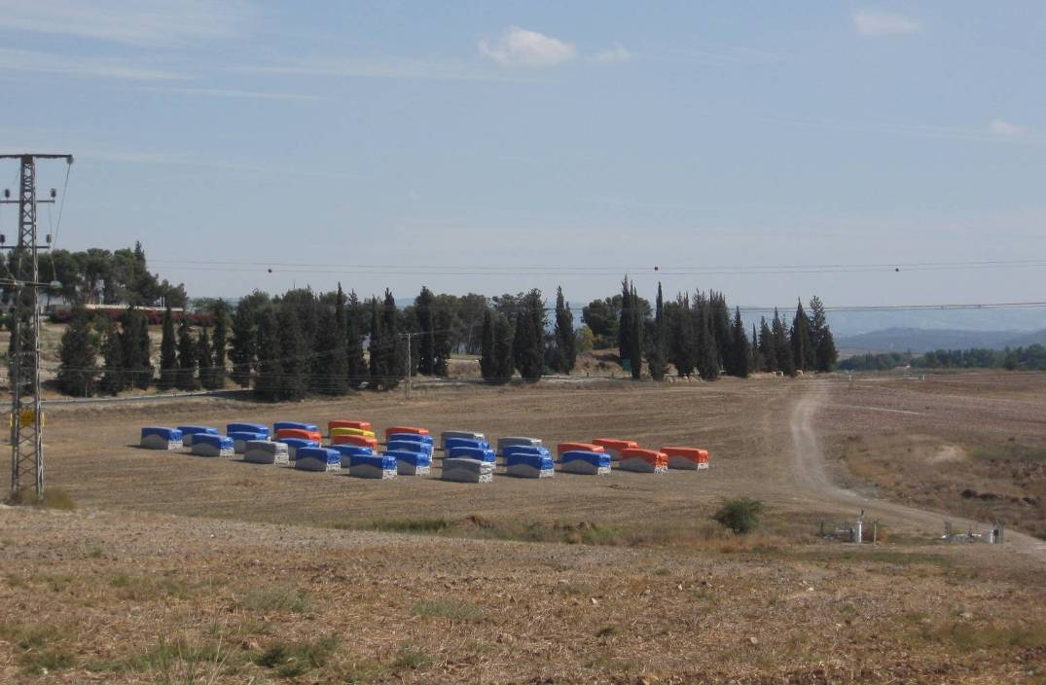
באלות הכותנה של "שדות חמד"
אין מה לומר – חמד של מראה

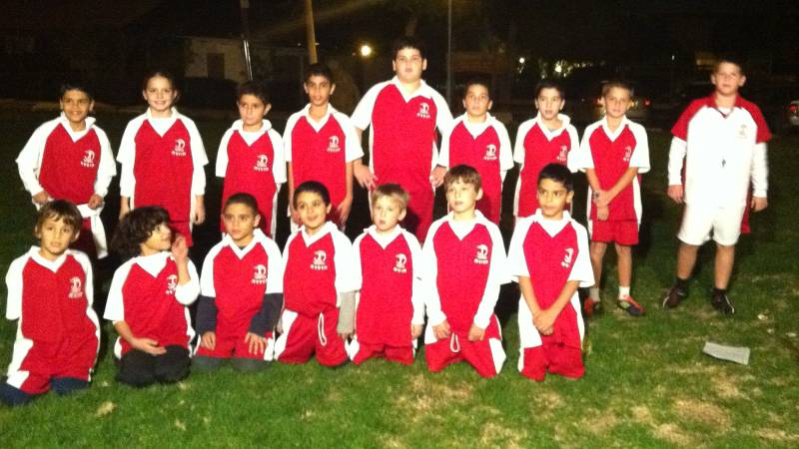
מאלבומם של חולדאים
קבוצת "הפועל חולדה"
ושוב אנחנו משבחים
את יובל נודל – כה לחי!

למטה-
שנות ה 70
נבחרת הכדורגל
של חולדה.

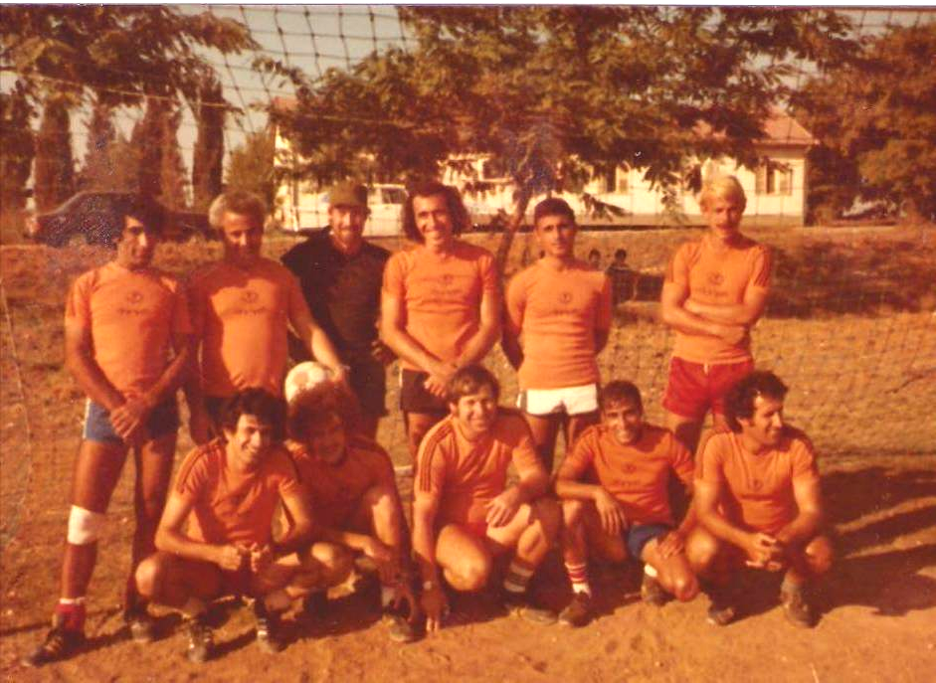
תיקון טעות
זאת הצפרדע
"עגולשון שחור גחון"
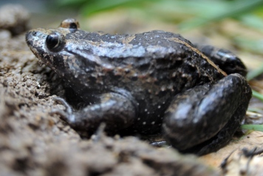

בברכת חברים
עדה ונורית.פ

